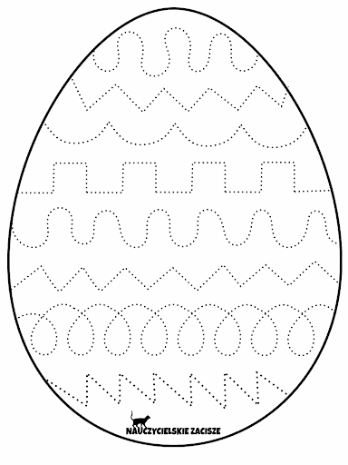Kreśl linie po śladzie a potem pokoloruj pisankę.

